**2023年4月12日今日动态**

1. **在园情况：自主区域游戏**

今天孩子们开始区域游戏啦！玩得都很开心，一起来看看我们在活动中的表现吧！

|  |  |  |  |
| --- | --- | --- | --- |
| **姓名** | **自主区域游戏** | **姓名** | **自主区域游戏** |
| 李梓萌 | **√** | 孙宇辰 | **√** |
| 刘紫悦 | **√** | 张逸宸 | **√** |
| 裴敬瑗 | **√** | 范育恒 | **√** |
| 卞佳彤 | **√** | 刘丞智 | **√** |
| 包欣颜 | **√** | 张乐 | **√** |
| 顾芯苒 | **√** | 赵伊旸 | **√** |
| 张伊茉 | **√** | 秦嘉哲 | **√** |
| 杜文静 | **√** | 贺政阳 | **√** |
| 刘怡彤 | **√** | 李笑延 | **√** |
| 张诗可 | **√** |  |  |
| 梅珺彤 | **√** |  |  |
| 杜其诺 | **请假** |  |  |
| 严安宁 | **√** |  |  |
| 胡茜译 | **√** |  |  |
| 王一伊 | **√** |  |  |
| 李沐桐 | **√** |  |  |
| 韩雨潼 | **√** |  |  |
| 丁泽锐 | **√** |  |  |
| 张志嘉 | **√** |  |  |

1. **区域游戏：建构区和科探区**

孩子们来到了区域里进行游戏，他们选择了建构区和科探区进行游戏，一起来看看吧！

|  |  |
| --- | --- |
| **C:\Users\Tony\Desktop\IMG_4664.JPGIMG_4664** | 小宇宙正在建构区用积木进行建构。 |
| **C:\Users\Tony\Desktop\IMG_4665.JPGIMG_4665** | 茉莉和和卞佳彤在建构区玩好玩的积木游戏。 |
| **C:\Users\Tony\Desktop\IMG_4666.JPGIMG_4666** | 秦嘉哲正在植物角给植物浇水。 |
| **C:\Users\Tony\Desktop\IMG_4667.JPGIMG_4667** | 赵伊旸在植物角用放大镜观察植物。 |

**三、集体活动：制作三明治**

三明治是一种典型的西方食品，以两片面包夹几片肉和奶酪、各种调料制作而成，吃法简便，广泛流行于西方各国。任何一种面包或面卷，任何一种便于食用的食品，都可制成三明治。一起来看看我们的表现吧！

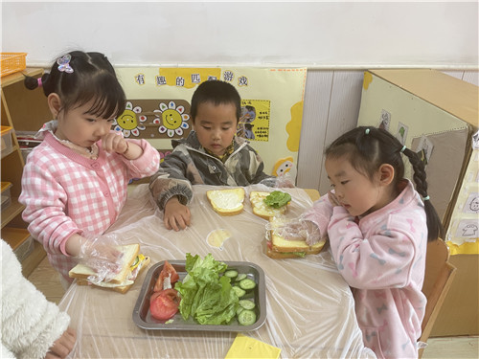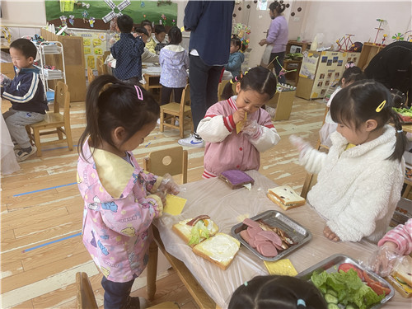

我们正在制作三明治呢！ 我们在三明治里面放了很多的东西呢~

**四、户外活动：好玩的滑滑梯**

户外活动时间到了，孩子们来到了户外进行游戏，今天我们玩的是好玩的滑滑梯，一起来看看我们的表现吧！

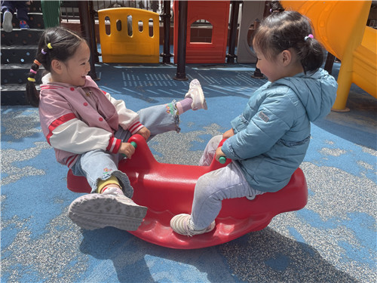

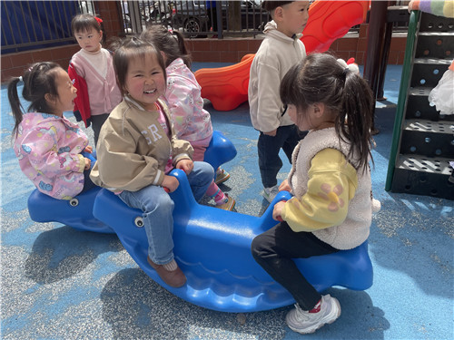

我们两个人正在玩摇摇马 摇摇马摇起来真是有趣呢

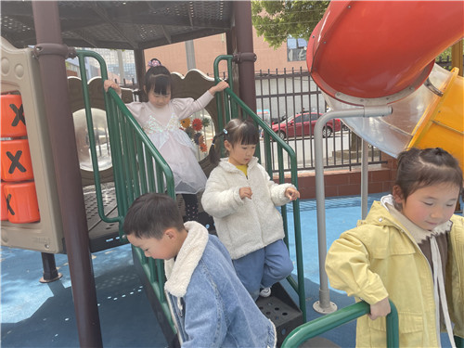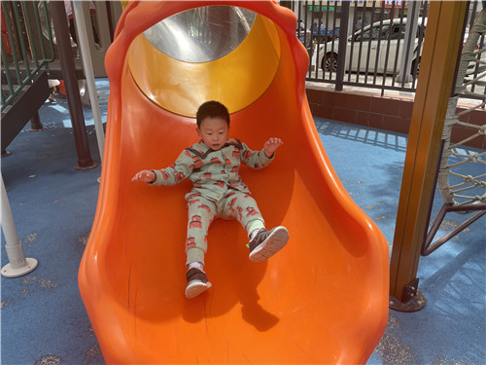

我们正在慢慢地走下滑滑梯呢 我从滑滑梯上滑下来，真是开心呢

**五、温馨提示**  
  1.近期天气升温，请家长们关注天气情况，给孩子穿上合适的衣服，有的小朋友今天还穿了5件很厚的衣服~  
  2.天气升温，孩子在园容易出汗，家长们回家后要勤给孩子换衣、洗澡、洗头，剪指甲，保持卫生清洁哦！